В поселке Петровский была проведена областная розничная ярмарка. Многочисленные торговые ряды протянулись по улице Дрикаловича.
Предприятия пищевой, перерабатывающей промышленности, потребительской кооперации, малого бизнеса, сельскохозяйственные товаропроизводители, заготовительные организации района и области привезли в этот день на ярмарку все самое лучшее.
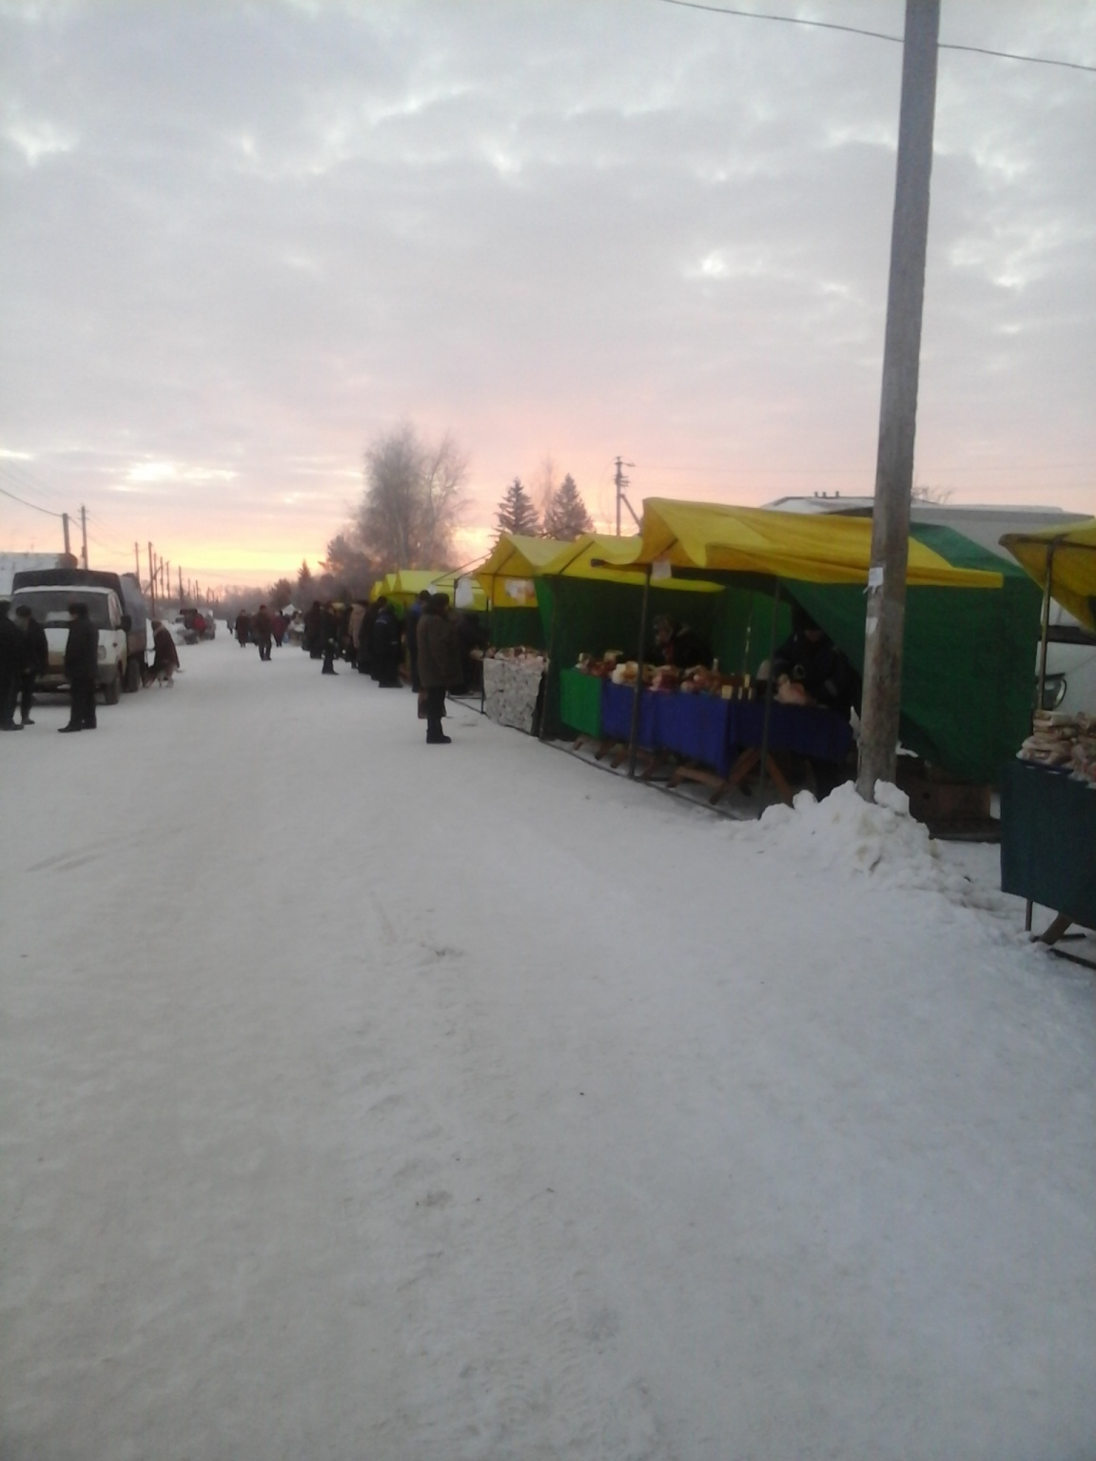
Начало торговли запланировали на семь утра

